OTVORENIE OBJEDNÁVOK NA RENAULT RAFALE E-TECH FULL HYBRID na slovensku
13/02/2024

- Renault zintenzívňuje svoju ofenzívu elektrifikovaných vozidiel. Otvára objednávky na Renault Rafale vo verzii E-Tech full hybrid, nové vlajkové kupé SUV značky.

- Renault Rafale E-Tech full hybrid bude k dispozícii v dvoch stupňoch výbavy: Techno a Esprit Alpine s účinným hybridným pohonom s výkonom 200 k (spotreba 4,7 l/100 km, emisie 105 g CO2/km).

- Prvé vozidlá v predajnej sieti budú zákazníkom k dispozícii pred letom 2024. Cena ponuky Renault Rafale E-Tech full hybrid sa bude začínať na 39 900 € s DPH pre úroveň výbavy techno a 43 900 € s DPH pre úroveň výbavy esprit Alpine.

- Do konca roka 2024 Renault predstaví aj pohonnú jednotku E-Tech 4x4 s výkonom 300 koní.

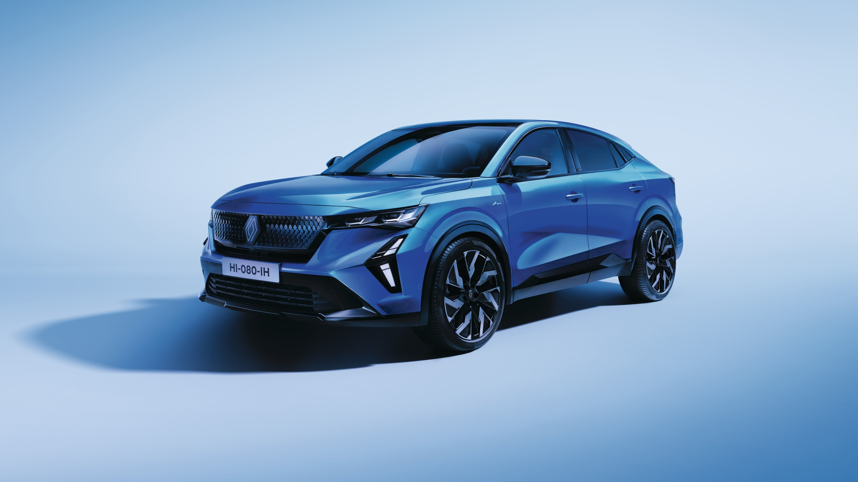

Rafale, jeden z pilierov stratégie Renaulution, bol predstavený v júni 2023 na parížskom leteckom veľtrhu v Le Bourget vo Francúzsku. Tento model symbolizuje posun značky smerom nahor a zdôrazňuje jej schopnosť osloviť všetky typy zákazníkov. Renault Rafale s revolučným dizajnom kupé SUV prináša nevídaný pôžitok z jazdy vďaka vysoko účinnému hybridnému pohonu a podvozkovej platforme, do ktorej inžinieri vložili to najlepšie zo svojej vášne a skúseností.

Odvážne, dynamické SUV kupé

Plne hybridný Renault Rafale E-Tech je 4,71 m dlhý, 1,86 m široký a 1,61 m vysoký, založený na platforme CMF-CD, ktorá bola navrhnutá tak, aby vyhovovala všetkým typom elektrifikácie. Vďaka svojmu dynamickému dizajnu a silnej osobnosti ponúka Renault Rafale bezkonkurenčné potešenie z jazdy. Je to potešenie, ktoré zdieľajú všetci cestujúci, ktorí využívajú veľkorysý priestor na palube a inovatívne prvky interiéru. Priestor pre cestujúcich v druhom rade sedadiel je veľmi pohodlný, s priestorom pre kolená 302 mm. Priestor pre pasažierov nad hlavou na zadných sedadlách je na úrovni 880 mm. Je zachovaný v dostatočnom meradle aj napriek karosérii pripomínajúcej kupé. Tvar karosérie neovplyvnil ani batožinový priestor. Ten má objem 627 litrov. Mimoriadne inovatívnym prvkom je panoramatické strešné okno Solarbay® s elektronicky nastaviteľnou priehľadnosťou, navrhnuté technológiou PDLC (Polymer Dispersed Liquid Crystal). Stupeň priehľadnosti sa dá jednoducho nastaviť hlasom cez Google Assistant alebo pomocou ovládacieho tlačidla.

Vďaka výkonnému a úspornému hybridnému pohonu s výkonom 200 k a viacrežimovej automatickej prevodovke je Renault Rafale E-Tech full hybrid na špičke svojho segmentu z hľadiska dojazdu (až 1 100 km), spotreby paliva a emisií CO2 (4,7 l/100 km a 105 g CO2/km).

Precíznosť podvozkovej platformy zabezpečuje bezkonkurenčné jazdné emisie. Tieto emisie zvyšuje pokročilý systém riadenia všetkých kolies Renault 4CONTROL. Tento systém riadenia zadných kolies, ktorý je štandardne k dispozícii vo výbave esprit Alpine, výrazne zlepšuje ovládateľnosť pri preplietaní sa mestom alebo pri prejazde zákrutami vo vyšších rýchlostiach.

Multimediálny systém openR link odstraňuje bariéry medzi digitálnym svetom vonku a v kabíne. Multimediálny systém obsahuje integrovaný systém Google Android Automotive a dá sa používať ako smartfón. Systém openR link poskytuje aj integrované služby Google Automotive, vďaka ktorým máte na dosah ruky navigáciu Google Maps, integrovaného hlasového asistenta Google Assistant a viac ako 50 aplikácií (v závislosti od krajiny) dostupných na Google Play.

Koncom roka sa Renault Rafale dočká nového, výkonnejšieho motora E-Tech 4x4 s výkonom 300 koní, ktorý poskytne ešte viac potešenia z jazdy. Táto verzia bude vybavená dodatočným elektromotorom na zadnej náprave a bude využívať aj špecifické nastavenie podvozku.

SPOLEČNOSTI RENAULT
Renault je dlouholetou značkou mobility a průkopníkem elektromobilů v Evropě. Vždy vyvíjel inovativní vozidla. Strategickým plánem "Renaulution" značka nastiňuje ambiciózní transformaci, která bude generovat hodnotu. Renault směřuje k ještě konkurenceschopnější, vyváženější a elektrifikovanější nabídce. Hodlá ztělesňovat modernost a inovace v oblasti technologií, energie a služeb mobility v automobilovém průmyslu i mimo něj.
Média kontakt :
Ivana Obadalová
PR manažérka Renault Slovensko
0905 210 315
ivana.obadalova@renault.sk

